初始图片包含 图形用户界面

AI 生成的内容可能不正确。

加载8B模型

图片包含 图表

AI 生成的内容可能不正确。

模型参数文本

AI 生成的内容可能不正确。

推理文本, 信件

AI 生成的内容可能不正确。

peftmodel图片包含 表格

AI 生成的内容可能不正确。

文本

AI 生成的内容可能不正确。

数据集图形用户界面, 文本, 应用程序, 电子邮件

AI 生成的内容可能不正确。

训练参数

图形用户界面, 文本, 应用程序

AI 生成的内容可能不正确。

损失值

训练完模型

图形用户界面, 文本, 应用程序

AI 生成的内容可能不正确。

文本, 信件

AI 生成的内容可能不正确。

损失值

表格

AI 生成的内容可能不正确。

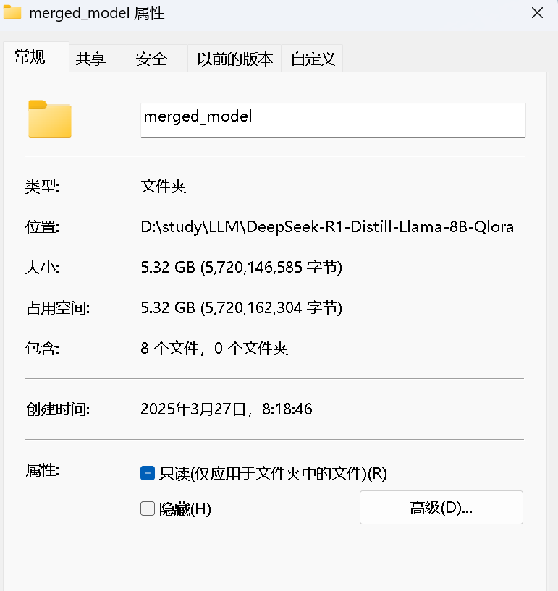

合并后推理文本, 信件

AI 生成的内容可能不正确。

4bit量化

图形用户界面

AI 生成的内容可能不正确。

文本

AI 生成的内容可能不正确。

文本, 信件

AI 生成的内容可能不正确。

图形用户界面, 文本, 应用程序, 电子邮件

AI 生成的内容可能不正确。

文本

AI 生成的内容可能不正确。

图形用户界面, 文本, 应用程序

AI 生成的内容可能不正确。

文本, 信件

AI 生成的内容可能不正确。

文本, 信件

AI 生成的内容可能不正确。

图形用户界面, 应用程序, Teams

AI 生成的内容可能不正确。

图形用户界面, 文本, 应用程序

AI 生成的内容可能不正确。

8b模型原始模型量化载入：

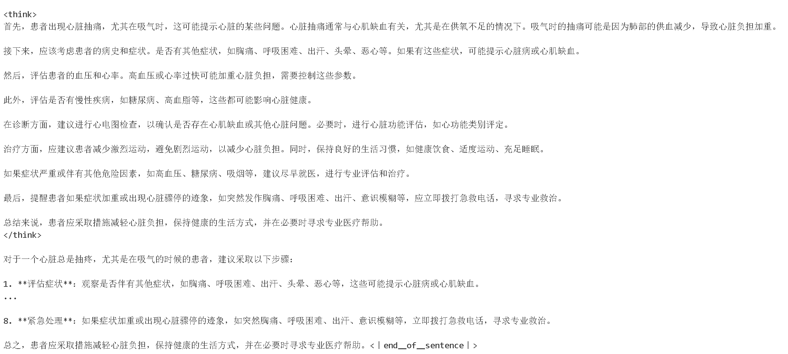

添加适配器：

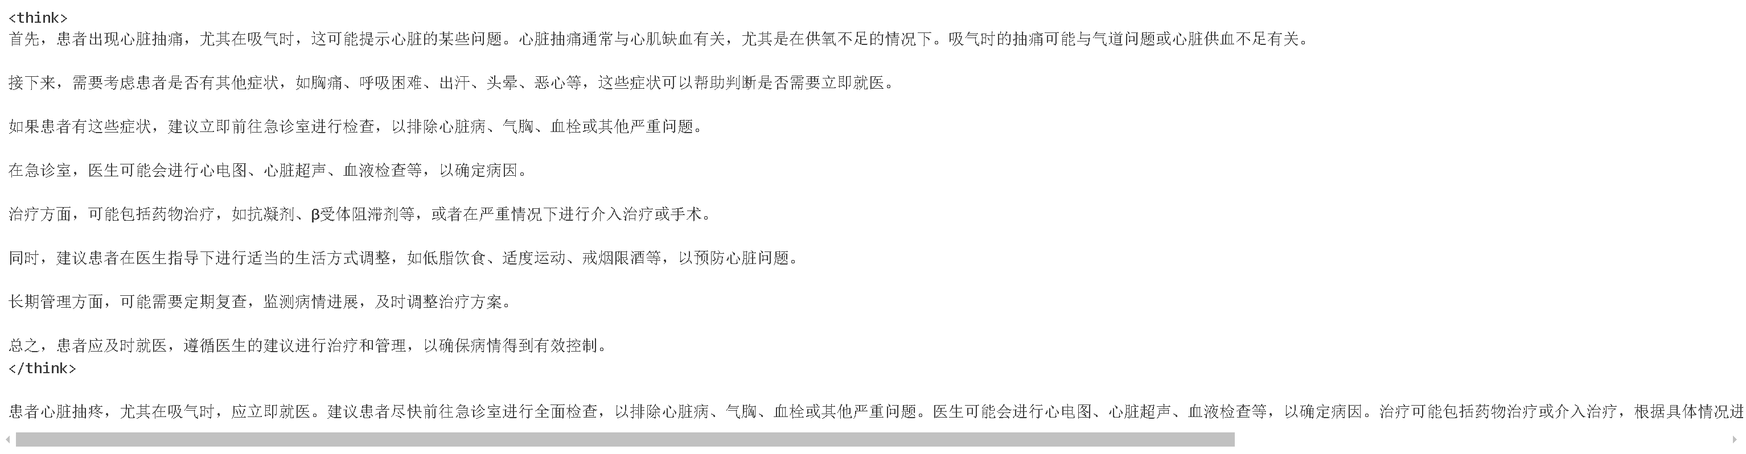

文本, 信件

AI 生成的内容可能不正确。

4bit

